Eingabeaufforderung
⯇ Zurück zu Ergebnisbericht aus *.res1d und *.squlite erstellen

Einleitung
Wenn Sie den Ergebnisbericht mit der mikeio1d Python library ausführen wollen, erleichtert die Navigation über die Windows Eingabeaufforderung die Handhabung.

Eingabeaufforderung Windows
Öffnen Sie die Windows Eingabeaufforderung, zum Beispiel über den Windows Button und die Eingabe "cmd".
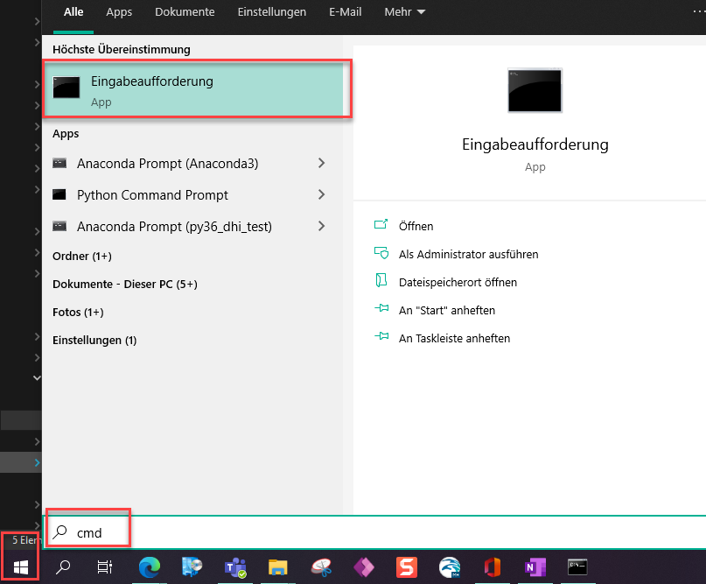

Navigation zu Ordner über Eingabeaufforderung
Nach dem Öffnen der Eingabeaufforderung können Sie über den Befehl "cd" den Dateipfad entlang in den gewünschten Ordner navigieren.
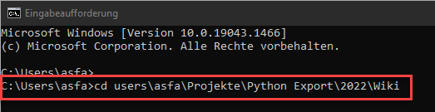
Die Eingabe lautet hier:
Cd users\...
Beachten Sie den Abstand zwischen cd und dem Dateipfad. Zwischen den Ordnern geben Sie jeweils einen Backslash \ ein.
Wenn Sie im richtigen Ordner angekommen sind, sieht die Zeile so aus:
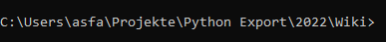

Öffnen von Jupyter Lab über die Eingabeaufforderung
Wenn Sie schnell zum Jupyter Lab gelangen wollen, können Sie über die Eingabeaufforderung rasch Jupyter aufrufen. Der folgende Code öffnet Jupyter in Ihrem Browser:
jupyter lab
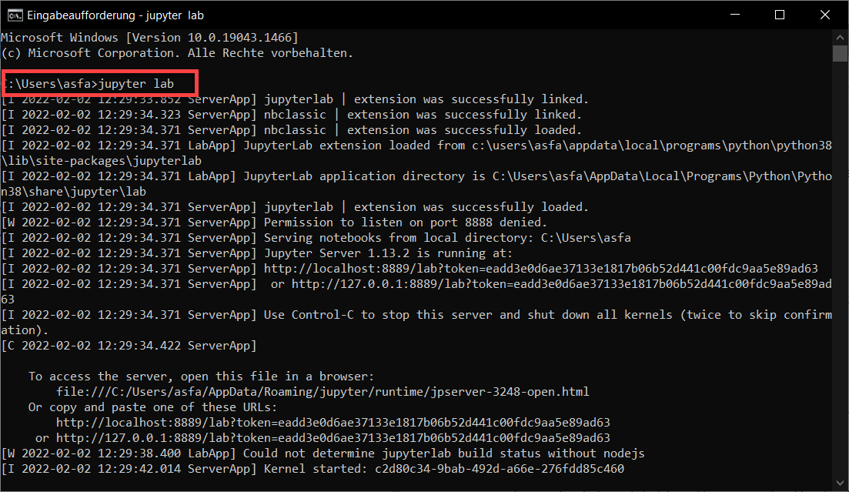

Weiterführende Links
Wenn Sie über die Eingabeaufforderung in den Ordner für den Ergebnisexport aus *.res1d und *.squlite navigiert haben, finden Sie hier die Anleitung, wie Sie Daten aus den Ergebnisdatein in ein *.csv exportieren können.

